Game idee

-Top down shooter  
-Twin stick  
-Robots  
-Upgradable weapons  
-2 modes; level/endless  
-Coins

Primary wapen is altijd een machine geweer  
Secondary wapen is te switchen

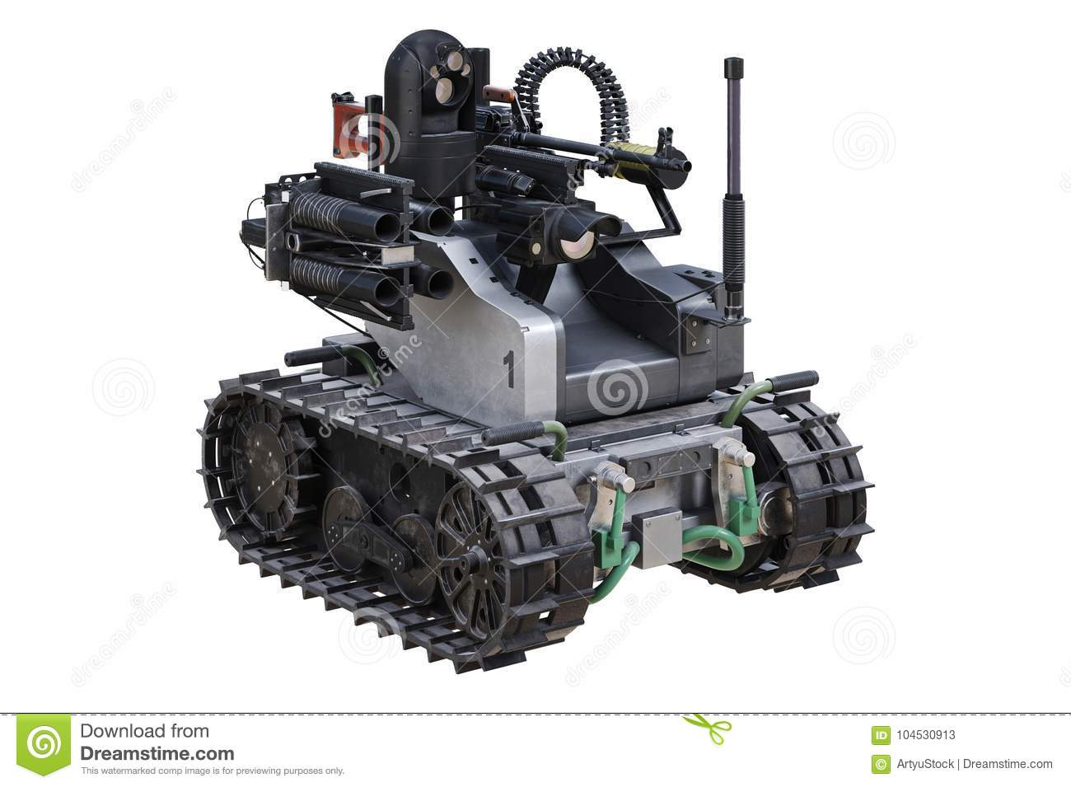Player

Movement toetsenbord/muis

* Kijken naar muis
* Rijden in richting -> WASD
* Secondary wapen switchen -> TAB
* Equipment switchen -> Q
* Schieten primary -> LMB
* Schieten secondary -> RMB
* Gooien equipment -> G
* Snelheidsboost -> SPACE
* Reload secondary -> R
* Pauze -> ESC
* Interactie object -> E

Movement Controller

Gooien Equipment

Pauze

Schieten Secondary

Schieten Primary

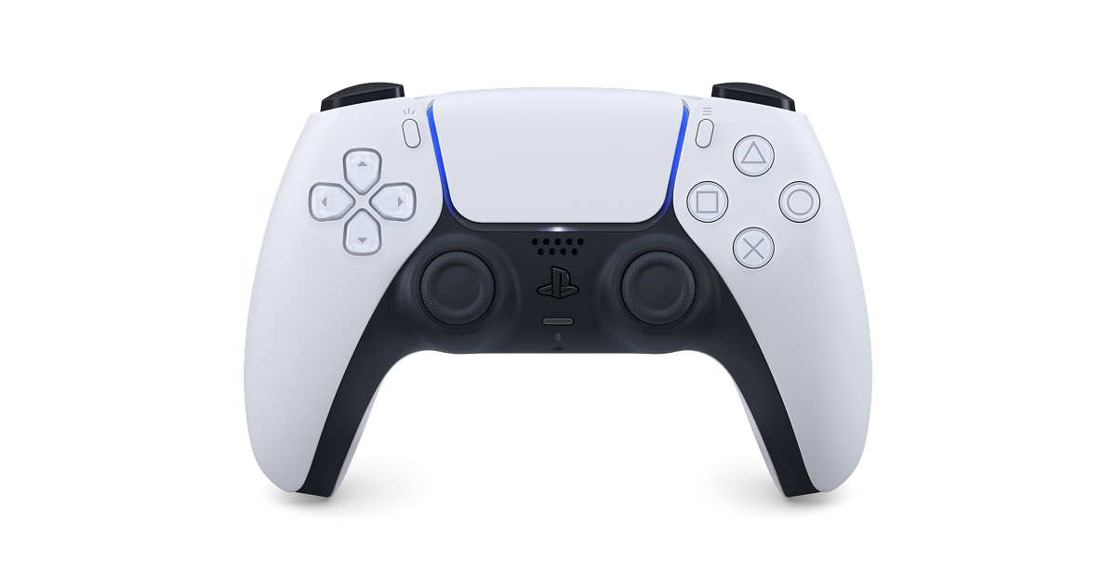

Volgend Equipment

Snelheidsboost

Vorig Equipment

Vorig Secondary Wapen

Volgend Secondary Wapen

Interactie object

Movement

Kijkrichting

Weapons

-